４．コンプレッサーの理論サイクル

コンプレッサーは，電動機あるいは蒸気タービンなどから動力を受け，これによってガスを吸込み，圧縮して外部に送り出すものである。いま外部から加えられた仕事がこの作業を行うためにだけ使われ，それ以外には全く使われない圧縮であると仮定し，しかも圧縮の最後，すなわちピストンが圧縮の最後に達したときに，シリンダーとピストンとに間隙が残らないで，最後の圧力がつねに一定であるような状態を維持できるものとすれば，下図のようなサイクルが得られる。
（実際のコンプレッサーではこのようなサイクルを得ることはできない）
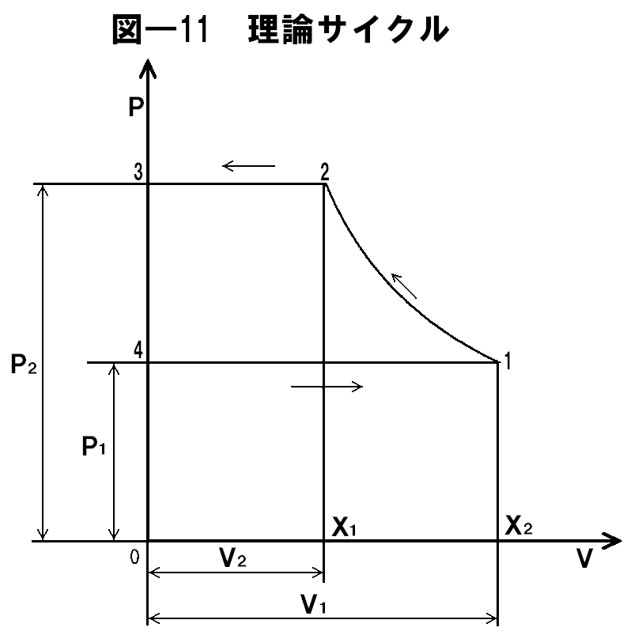
図―11において

４から１＝吸入行程
（Ｐ：一定，Ｖ：膨張）
１から２＝圧縮行程
（Ｐ_{１}Ｖ^{ｎ}_{１}＝Ｐ_{２}Ｖ^{ｎ}_{２}）
２から３＝吐出行程
（Ｐ_{２}：一定，Ｖ：縮小）

吸入行程の仕事量＝４．１．Ｘ_{１}，０の面積
圧縮行程の仕事量＝１．２．Ｘ_{２}，Ｘ_{１}の面積
吐出行程の仕事量＝２．３．０，Ｘ_{２}の面積

吸入行程仕事量は，コンプレッサーがガスから受ける仕事とみなされるから，これを負の仕事と考えればコンプレッサーの正味の所要仕事は次の式となる。
コンプレッサーの正味の所要仕事＝（面積１．２．Ｘ_{２}．Ｘ１）
＋（面積２．３．０．Ｘ_{２}）
－（面積４．１．Ｘ_{１}．０）
＝面積（１．２．３．４）
いまＰ_{１}のガスが吸い込まれ，吸入行程の最後においてその体積がＶ_{１}であり，これが圧力Ｐ_{２}に圧縮され比体積Ｖ_{２}になって吐出されるものとする。この場合，コンプレッサーの所要仕事（１から２）の圧縮行程が，等温か断熱あるいはポリトロープの圧縮かによって異なる。
ア．等温圧縮の場合
$$W=2\text{.}3･R･T1\text{log}\frac{V1}{V2}+P2･V2\text{-P}1･V1$$
P₁･V₁=P₂･V₂ より
$$W=2\text{.}3･R･T1\text{log}\frac{V1}{V2}$$

イ．断熱圧縮の場合
$$W=\frac{1}{\text{r-1}}(P2･V2\text{-P}1･V1)+P2･V2\text{-P}1･V1=\frac{r}{\text{r-1}}(P2･V2\text{-P}1･V1)$$
$$=\frac{r}{\text{r-1}}P1･V1\left\{{\left(\frac{P2}{P1}\right)}^{\frac{r−1}{r}}−1\right\}$$
(所要仕事は断熱圧縮だけに要する仕事のｒ倍となる)

ハ．ポリトロープ圧縮の場合
$$W=\frac{n}{\text{n-1}}P1･V1\left\{{\left(\frac{P2}{P1}\right)}^{\frac{n−1}{n}}−1\right\}=\frac{n}{n−1}R･T1\left\{{\left(\frac{P2}{P1}\right)}^{\frac{n−1}{n}}−1\right\}$$
（所要仕事はポリトロープ圧縮だけに要する仕事のｎ倍となる）
圧縮だけの仕事においても，等温圧縮の場合が最少であるから，コンプレッサーに要する仕事ももちろん等温圧縮機が最少であって好ましいコンプレッサーである。
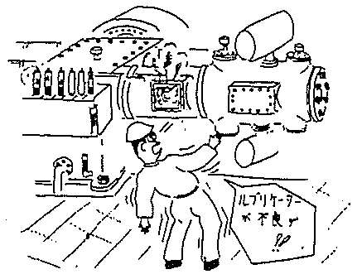
しかし，これは理想的なものであり，実際に製作することは不可能である。したがって，実際のコンプレッサーを製作する場合には，シリンダーの冷却をできるだけ十分にして，圧縮によって生じた熱をできるだけ多く取り去るか，あるいは多段圧縮の方法をとって中間冷却をし，できるだけ所要仕事の最も小さい等温圧縮に近づける工夫がなされている。

